Next generation industrial transport technology
B&R focuses on best-in-class reliability and easy service
B&R's low-maintenance technology is based on 14 years of field experience and offers the industry-proven reliability required for today’s competitive 24/7 production environments. The systems are designed for extremely low MTTR rates and ensure maximum uptime. Segments and movers can be easily exchanged without disassembling the track.
Scalability and seamless robotic integration
In the era of smart manufacturing, integration of automation and IT ecosystems is no longer an option but an absolute requirement. Low-latency, hard real-time synchronization with all types of servo axes including CNC and robotic systems guarantees high-precision, high-quality production output. B&R's transport technology is based on a highly decentralized architecture that allows extensive track lengths to accommodate the requirements of any machine.
Collaboration with ATS
B&R is using the SuperTrak linear track conveyance system from the Canadian company ATS Automation in order to advance the next generation of industrial transport technology and strongly enhance the market penetration of this exciting technology. With many years of practical experience implementing its SuperTrak technology, ATS perfectly complements B&R's automation expertise and core competencies in signal and power electronics, motor design and software.

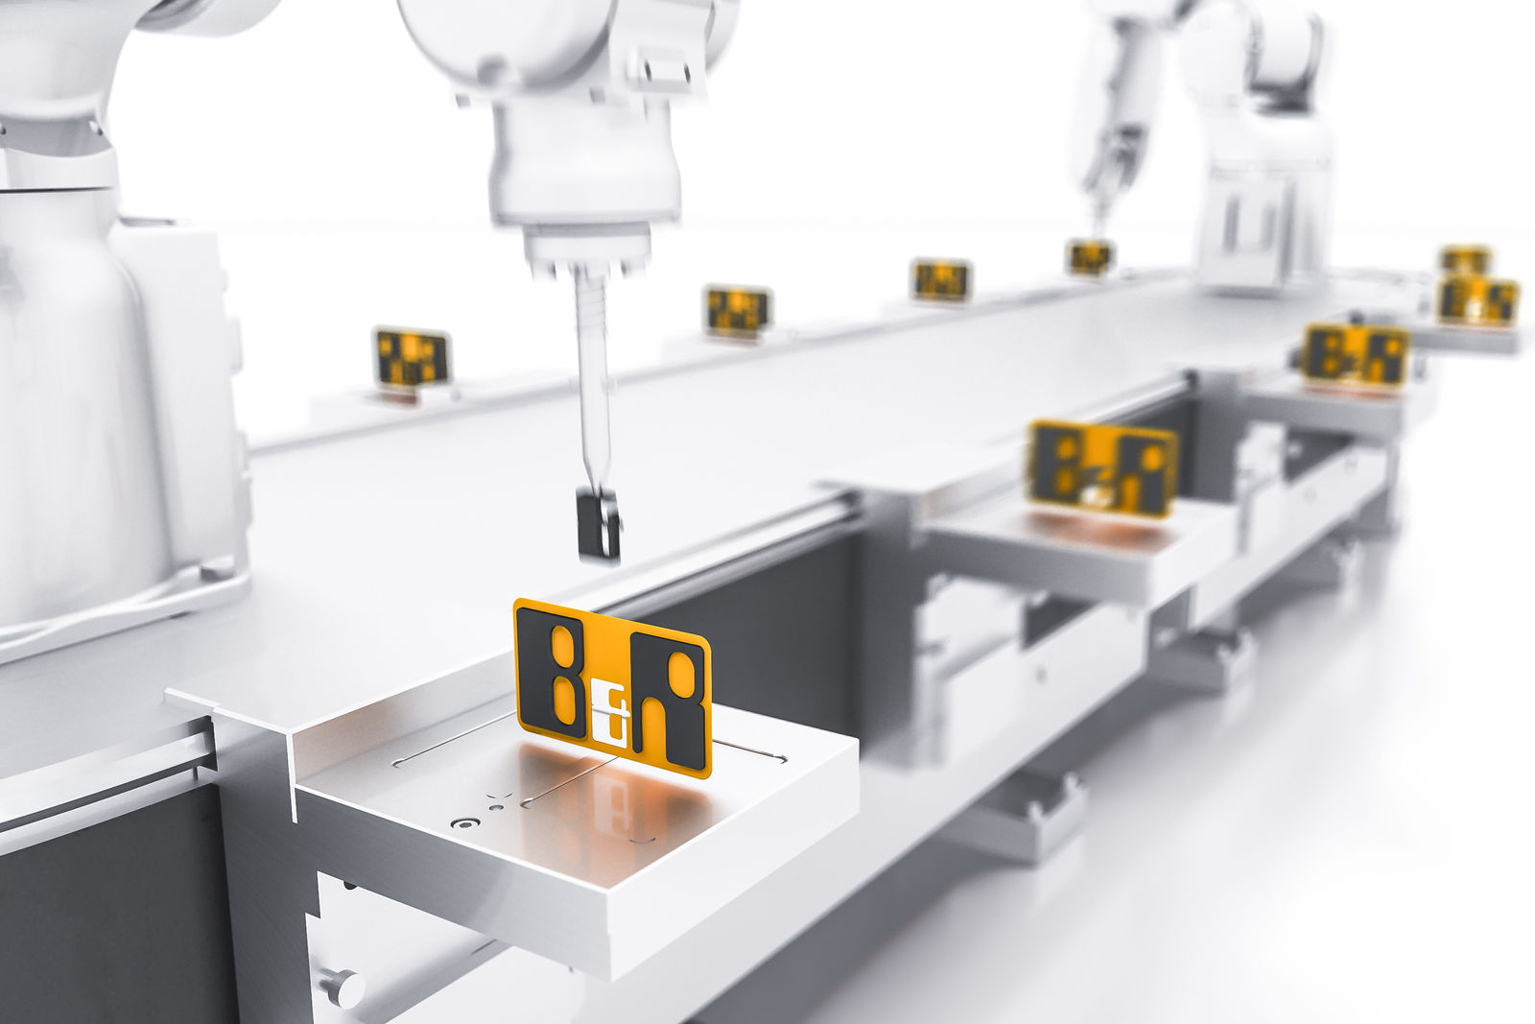
B&R's service-friendly intelligent transport technology combines optimized productivity and flexibility with industrial-grade reliability to ensure maximum uptime.

O společnosti B&R
Společnost B&R, jako jedna z divizí skupiny ABB, je celosvětovým lídrem v oblasti průmyslové automatizace se sídlem v Rakousku. B&R kombinuje nejmodernější technologie s pokročilým inženýrstvím a poskytuje zákazníkům v téměř každém průmyslovém odvětví kompletní řešení pro automatizaci strojů a výrobních zařízení, řízení pohybu, HMI a integrovanou bezpečnostní techniku. Díky komunikačním standardům pro průmyslový internet věcí, včetně OPC UA, POWERLINK a openSAFETY, a svému vývojovému prostředí Automation Studio B&R neustále stanovuje trendy v automatizaci. Inovativní duch, který udržuje společnost B&R na špici průmyslové automatizace, je poháněn závazkem zjednodušovat procesy a překonávat očekávání zákazníků. Další informace naleznete na adrese www.br-automation.com.
Více informací najdete na www.br-automation.com

